

计算机系统

大作业

题 目 程序人生-Hello’s P2P
专 业 计算机科学与技术
学 号
班 级
学 生
指 导 教 师

计算机科学与技术学院
2018年12月
摘 要
本文是在Linux环境下，对hello.c这一简单的源代码文件通过编译器编译生成可执行文件，然后在系统中执行完毕的整个过程进行了阐述。
在程序整个生命进程中，本文介绍了与程序执行相关的编译器、系统方方面面的功能和作用，阐述了系统支持进程执行的机制。包括编译器对源代码进行的预处理、编译、汇编、链接，程序运行时，系统中提供的进程管理、储存管理和IO管理等。对计算机系统课程内容有比较强的概括作用。

关键词：操作系统、编译器

目 录

第1章 概述 - 4 -
1.1 Hello简介 - 4 -
1.2 环境与工具 - 4 -
1.3 中间结果 - 4 -
1.4 本章小结 - 4 -
第2章 预处理 - 5 -
2.1 预处理的概念与作用 - 5 -
2.2在Ubuntu下预处理的命令 - 5 -
2.3 Hello的预处理结果解析 - 5 -
2.4 本章小结 - 5 -
第3章 编译 - 6 -
3.1 编译的概念与作用 - 6 -
3.2 在Ubuntu下编译的命令 - 6 -
3.3 Hello的编译结果解析 - 6 -
3.4 本章小结 - 6 -
第4章 汇编 - 7 -
4.1 汇编的概念与作用 - 7 -
4.2 在Ubuntu下汇编的命令 - 7 -
4.3 可重定位目标elf格式 - 7 -
4.4 Hello.o的结果解析 - 7 -
4.5 本章小结 - 7 -
第5章 链接 - 8 -
5.1 链接的概念与作用 - 8 -
5.2 在Ubuntu下链接的命令 - 8 -
5.3 可执行目标文件hello的格式 - 8 -
5.4 hello的虚拟地址空间 - 8 -
5.5 链接的重定位过程分析 - 8 -
5.6 hello的执行流程 - 8 -
5.7 Hello的动态链接分析 - 8 -
5.8 本章小结 - 9 -
第6章 hello进程管理 - 10 -
6.1 进程的概念与作用 - 10 -
6.2 简述壳Shell-bash的作用与处理流程 - 10 -
6.3 Hello的fork进程创建过程 - 10 -
6.4 Hello的execve过程 - 10 -
6.5 Hello的进程执行 - 10 -
6.6 hello的异常与信号处理 - 10 -
6.7本章小结 - 10 -
第7章 hello的存储管理 - 11 -
7.1 hello的存储器地址空间 - 11 -
7.2 Intel逻辑地址到线性地址的变换-段式管理 - 11 -
7.3 Hello的线性地址到物理地址的变换-页式管理 - 11 -
7.4 TLB与四级页表支持下的VA到PA的变换 - 11 -
7.5 三级Cache支持下的物理内存访问 - 11 -
7.6 hello进程fork时的内存映射 - 11 -
7.7 hello进程execve时的内存映射 - 11 -
7.8 缺页故障与缺页中断处理 - 11 -
7.9动态存储分配管理 - 11 -
7.10本章小结 - 12 -
第8章 hello的IO管理 - 13 -
8.1 Linux的IO设备管理方法 - 13 -
8.2 简述Unix IO接口及其函数 - 13 -
8.3 printf的实现分析 - 13 -
8.4 getchar的实现分析 - 13 -
8.5本章小结 - 13 -
结论 - 14 -
附件 - 15 -
参考文献 - 16 -

第1章 概述

1.1 Hello简介
首先在编辑器(Editor)中编辑生成源代码文件hello.c（program）。使用编译器套件对它进行预处理(Cpp)、编译(Compiler)、汇编(AS)、链接(LD)之后生成可执行程序hello。
在shell中运行hello，在OS中为运行此程序，使用fork新建进程，使用execve加载可执行程序，为hello的代码、数据、栈等区域分配内存区域，CPU通过虚拟地址利用MMU从页表中获取实际的物理地址，访问到相应的代码和数据，调整程序计数器之后从代码的入口进入mian函数，CPU通过一定的控制逻辑执行代码，IO管理控制程序的屏幕输出。最终shell回收hello进程。从内核中删除hello的痕迹。

1.2 环境与工具

1.2.1 硬件环境
虚拟机内存：3GB
处理器类型：CORE i7-6700HQ 2.60GHz
虚拟机处理器内核总数：2
虚拟机硬盘：20GB HDD

1.2.2 软件环境
VMware14
Ubuntu-16.04.4-desktop-amd64

1.2.3 开发工具
Windows下：CodeBlocks
Linux下：Vim+gcc

1.3 中间结果
列出你为编写本论文，生成的中间结果文件的名字，文件的作用等。

hello.i | 预处理生成
hello.s | 编译生成
hello.o | 汇编生成
hello_obj.s | hello.s反汇编生成
hello.elf | hello.o的ELF格式
hello_out.elf | hello的ELF格式
hello_out_obj.s | hello反汇编生成
hello | 可执行文件

1.4 本章小结
本章概述了hello程序从生成源代码，到在系统中执行完毕的整个P2P过程。

第2章 预处理

2.1 预处理的概念与作用
预处理过程会读入程序源代码，检查包含的预处理指令和宏定义，会对代码进行一定的转换，删除注释。
预处理主要处理程序中宏定义、文件包含、条件编译的问题。
#include命令会使预处理器读取系统头文件，直接插入程序文本，#if命令使编译器选择编译某些程序段，#define命令使编译器进行宏替换，预处理得到新的C程序文件，hello.i

2.2在Ubuntu下预处理的命令
gcc -E hello.c -o hello.i

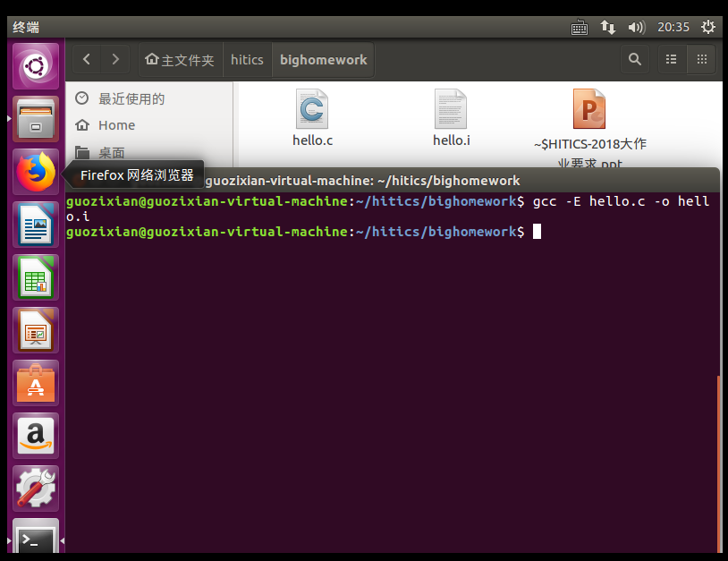

2.3 Hello的预处理结果解析
使用vim查看hello.i，在最后找到了hello.c文件中的部分，可以看出删去了注释和#include语句，而整个程序文件已经3126行，远多于原文件，#include使预处理器将目标文件全部插入到了hello.c文件开头。

2.4 本章小结
预处理将程序要引用的头文件插入代码文件中，使得代码真正“完整”，并且删去了没用的注释部分。整理之后的代码文件进行下一步处理。

第3章 编译

3.1 编译的概念与作用
编译是将预处理之后的C语言程序经过词法分析，语法分析，语义分析 转化为汇编语言程序的过程，但实际的编译系统处理基本功能之外，还具备调试措施、程序优化等功能。
（注意：这儿的编译是指从 .i 到 .s 即预处理后的文件到生成汇编语言程序）

3.2 在Ubuntu下编译的命令
gcc -S hello.i -o hello.s
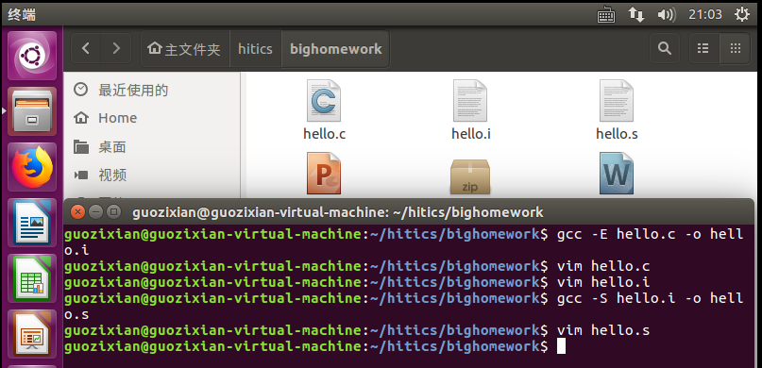

3.3 Hello的编译结果解析

3.3.1汇编文件中的指令：
指令 | 含义
.file | 文件名
.global | 全局变量
.data | 可读写数据（已初始化）
.align | 对齐方式
.type | 数据类型
.size | 数据大小
.long | 定义长整型
.rodata | 只读数据
.string | 定义字符串
.text | 可执行代码

3.3.2数据
1、字符串

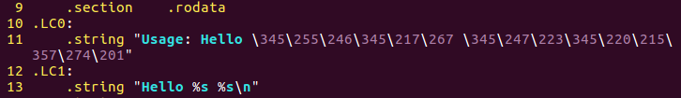

开头的section、rodata标明为字符串常量。
第一个字符串为“Usage: Hello 学号 姓名！\n”，对汉字使用了utf-8编码，三个字节表示一个汉字。
第二个字符串为“Hello %s %s\n”，为printf格式化输出的字符串。

2、整型

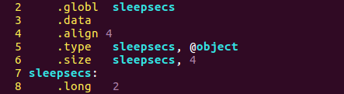

源代码中定义了全局变量sleepsecs，汇编文件中相关声明如上图，汇编文件将赋初值的全局变量放置在.data区。
其中指明了变量为全局变量，对齐方式和大小都是4字节，并且将整型当做long型处理。

局部整型i：局部变量被存储在栈中，从循环控制部分可以看出i存储在-4(%rbp)
argc是第一个参数，保存在寄存器%rdi中，程序一开始就将其转存如-20(%rbp)
立即数，汇编代码中临时使用的数据

3.3.3赋值
源代码对整型的sleepsecs赋了初值2.5，hello.s文件中可以看出进行了向下取整，实际存入的值为2

整型变量i的赋值使用汇编movl指令，l指明操作数为4字节

3.3.4类型转换
int sleepsecs = 2.5此语句涉及隐式类型转换，2.5默认是double类型的数据，浮点数向整型转化的默认操作是舍去小数点之后的部分，所以直接得到2.

3.3.5算数操作
指令 | 操作
leaq a(b,c,d), e | e=a+b+c*d
add a, b | b=b+a
inc a | a++
sub a, b | b=b-a
dec a | a--
IMULQ S | R[%rdx]:R[%rax]=S*R[%rax]（有符号）
MULQ S | R[%rdx]:R[%rax]=S*R[%rax]（无符号）
IDIVQ S | R[%rdx]=R[%rdx]:R[%rax] mod S（有符号）  R[%rax]=R[%rdx]:R[%rax] div S
DIVQ S | R[%rdx]=R[%rdx]:R[%rax] mod S（无符号）  R[%rax]=R[%rdx]:R[%rax] div S

hello.s中涉及的算术操作有：
地址计算用到加减：addq, subq
i循环增1：addl

3.3.6关系操作
此代码中用到的关系操作：
argc!=3：汇编代码为cmpl $3, -20(%rbp)
使用cmpl比较，设置条件码，并根据条件码进行下一步的跳转。
i<10：汇编代码cmpl $9, -4(%rbp)同理

3.3.7控制转移
此代码中涉及的控制转移：
1、if(argc!=3)
如果等于3，则跳转到L2，程序正常执行，如果不等于3，则调用exit返回1

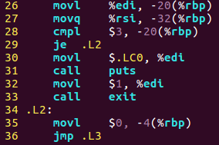

2、for(i=0;i<10;i++)
i从0到9循环，满足条件时继续循环，否则结束循环，注意到汇编将i<10处理成i<=9，使用jle进行条件跳转。
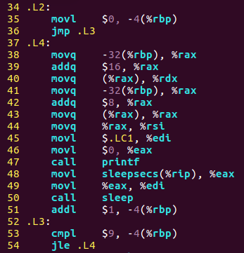

3.3.8数组操作
程序中存在字符数组argv，在调用printf之前将两个字符串当做传入参数。
argv是二维字符数组的指针，所以argv指向的为第一个字符串地址，下一个地址为第二个字符串的地址。程序中将两个字符串地址分别存入rdx和rsi中，然后调用printf

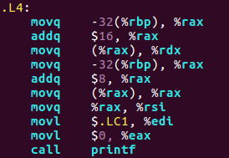

3.3.9函数操作
调用函数涉及的操作有：
将调用函数返回地址入栈，调整rip为被调函数入口，将调用函数rbp入栈，调整rsp，rbp建立被调函数栈帧，构建出局部变量、传入参数的储存空间。函数执行完之后调整栈帧，pop出调用函数的rbp，利用返回地址回到调用函数的下一条语句。汇编代码leave可以一并完成恢复rsp，出栈rbp的操作。

hello.c中涉及到的函数：
1、main函数：由内核中特殊的启动例程调用，从内核中获取命令行参数作为main函数的输入，在整个程序的开始和结束部分可以看到上述的栈帧变化。

2、printf函数：当命令行输入参数错误时将%rdi设置为字符串常量“Usage: Hello 学号 姓名！\n”的地址，然后调用puts.命令行输入正确时，传入三个参数，字符串常量“Hello %s %s\n”和argv中的两个字符串，然后调用printf。

3、exit函数：当命令行参数错误时，给%edi赋值为1，调用函数。

4、sleep函数：将%edi赋值为sleepsecs，然后调用函数。

5、getchar函数，直接调用，没有参数。

3.4 本章小结
本章介绍了编译器将hello.i文件转化为hello.s的过程，程序从高级语言转化为了更低一级的汇编语言。并且解释了hello.s中对C语言程序中的数据、计算、过程等各个方面的处理方式。

第4章 汇编

4.1 汇编的概念与作用
汇编是将汇编语言转化成机器机器语言的过程，汇编器将hello.s中的汇编语言翻译成机器码，然后将这些指令打包成可重定位目标程序，保存在hello.o文件中。

（注意：这儿的汇编是指从 .s 到 .o 即编译后的文件到生成机器语言二进制程序的过程。）

4.2 在Ubuntu下汇编的命令
gcc -c hello.s -o hello.o

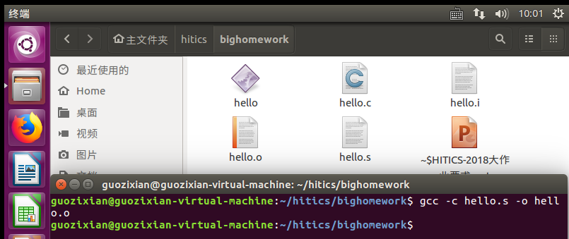

应截图，展示汇编过程！

4.3 可重定位目标elf格式
使用readelf -a hello.o > hello.elf生成hello.o文件的ELF格式
- ELF头
ELF头以一个16字节的序列开始，这个序列描述了生成该文件的系统的字的大小和字节顺序。ELF头剩下的部分包含帮助链接器语法分析和解释目标文件的信息。其中包括ELF头的大小、目标文件的类型（如可重定位、可执行或共享的）、机器类型（如x86-64）、节头部表（section header table）的文件偏移，以及节头部表中条目的大小和数量。不同节的位置和大小是由节头部表描述的，其中目标文件中每个节都有一个固定大小的头目（entry）。hello.o的ELF头如下：
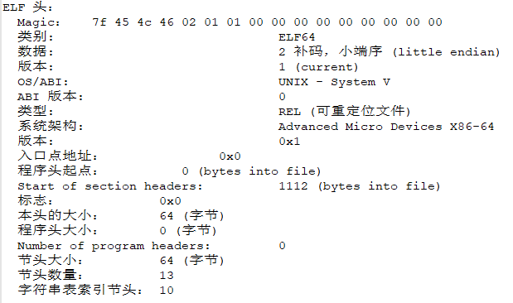
- 节头部表
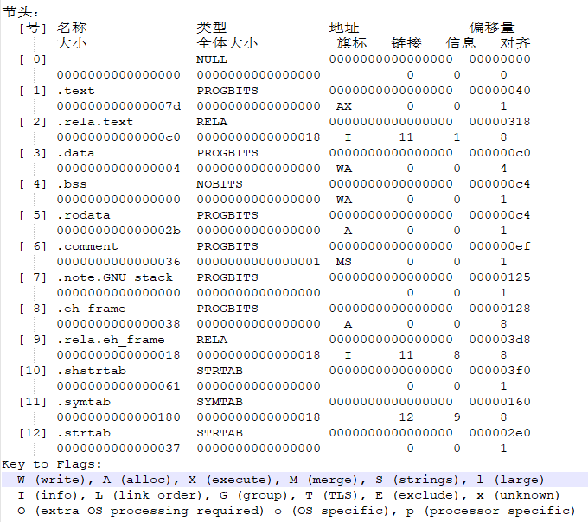
节头部表指出了各个节的名称、类型、地址、大小等信息。

- 重定位节
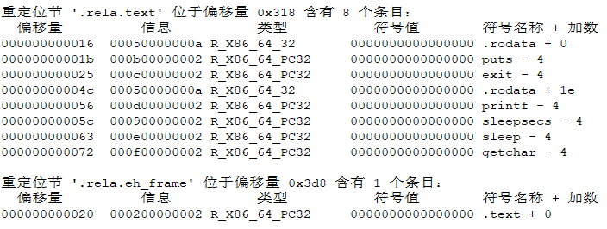
.rel.text记录了一个.text节中位置的列表，当链接器把这个目标文件和其他文件组合时需要修改这些位置。一般而言，任何调用外部函数或者引用全局变量的指令都需要修改。另一方面，调用本地函数的指令则不需要修改。

hello.o的重定位节中，记录了main函数调用的函数puts, exit, printf, sleep, getchar，和全局变量sleepsecs，.rodata节中字符串常量，rela.eh_frame记录了.text的位置、信息、类型、符号值、符号名称和加数。

ELF定义了32种不同的重定位类型， hello.o中出现了两个：R_X86_64_32和R_X86_64_PC32

R_X86_64_PC32的重定位方式是使用目标位置与PC地址的相对地址进行调用，PC是程序运行过程中下一条指令的地址。
R_X86_64_32的重定位方式是使用绝对地址作为寻址方式，CPU直接使用指令中的32位地址访问存储器。
以PC相对寻址方式，计算重定位目标地址的方式：
1. refptr = s + r.offset;
2. refaddr = ADDR(s) + r.offset;
3. *refptr = (unsigned)(ADDR(r.symbol) + r.addend - refaddr);
之后将*refptr的值作为偏移量加到当前PC的值上即可得到目标地址。

- 符号表

.symtab是符号表，其中存放着程序中定义和引用函数和全局变量的信息，不包含局部变量的条目。hello.elf的.symtab表如下：

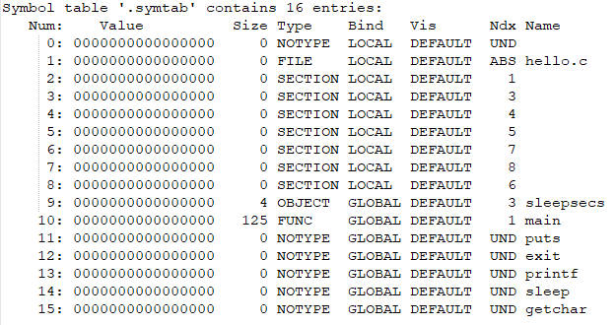

4.4 Hello.o的结果解析
使用objdump -d -r hello.o > hello_obj.s得到hello.o的反汇编文件，与hello.s的主要区别如下：
1、反汇编文件中只有对文件最简单的描述，记录了文件格式和.text段。而hello.s中有对文件名的描述，全局变量的大小、类型等信息和.rodata中字符串常量的一些描述。

2、hello.s的汇编代码是由一段段的语句构成。而反汇编代码则是由完整的代码构成，除需要链接后才能确定的地址之外，代码包含有完整的跳转和函数调用的逻辑。例如hello.s中有利用L1，L2等助记符进行的跳转，反汇编代码中只有相对地址的跳转。汇编语言中call之后接函数名，而反汇编中，call之后是一条相对地址，实际的机器代码中函数调用时都使用相对地址进行跳转。

3、hello.s文件中对字符串常量的访问是采用直接访问.rodata中条目的方式，反汇编代码中未指明相对地址，需要重定位之后才能获得rodata段的具体地址。

4.5 本章小结
本章通过对汇编后产生的hello.o和可重定位的ELF格式的考察、对重定位项目的分析和对反汇编文件与hello.s的对比，了解了汇编这一过程的变化。

第5章 链接

5.1 链接的概念与作用
链接是将各种代码和数据片段收集并组合称为一个单一文件的过程，这个文件可被加载（复制）到内存并执行。

链接可以执行于编译时，也就是在源代码被翻译成机器代码时；也可以执行于加载时，也就是在程序被加载到内存并执行时；甚至执行于运行时，也就是由应用程序来执行。早期计算机系统中链接时手动执行的，在现代系统中，链接器由链接器自动执行。链接器使得分离编译成为可能。开发过程中无需将大型的应用程序组织为一个巨大的源文件，而是可以把它分解为更小、更好管理的模块，可以独立地修改和编译这些模块。
注意：这儿的链接是指从 hello.o 到hello生成过程。

5.2 在Ubuntu下链接的命令
gcc hello.o -o hello或者
ld -dynamic-linker /lib64/ld-linux-x86-64.so.2 /usr/lib/x86_64-linux-gnu/crt1.o /usr/lib/x86_64-linux-gnu/crti.o /usr/lib/gcc/x86_64-linux-gnu/5/crtbegin.o hello.o -lc /usr/lib/gcc/x86_64-linux-gnu/5/crtend.o /usr/lib/x86_64-linux-gnu/crtn.o -z relro -o hello

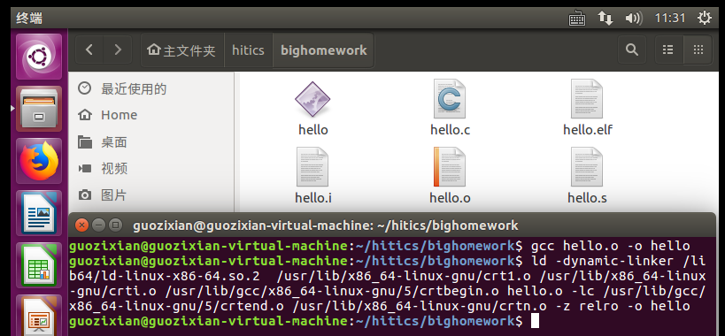
链接中的文件是64位库中的一些可重定位目标文件。

5.3 可执行目标文件hello的格式
使用指令readelf -a hello > hello_out.elf获得可执行文件hello的ELF格式文件。

节头部表中包含了各段的基本信息，包括名称、类型、地址、偏移量、大小、全体大小、旗标、链接、信息、对齐等信息：

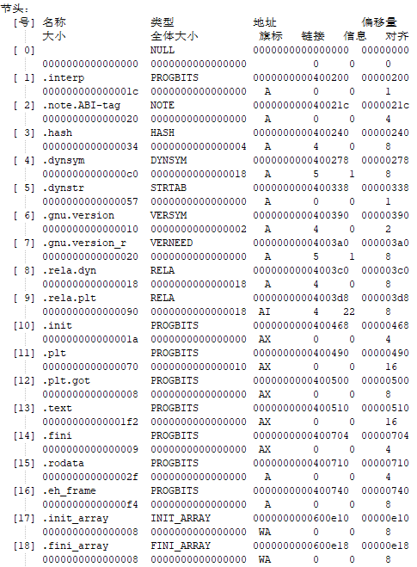

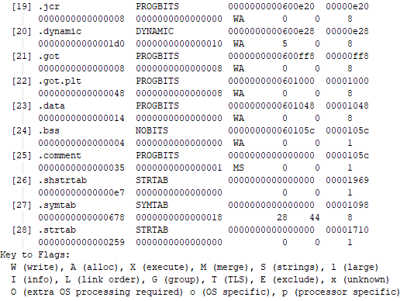

5.4 hello的虚拟地址空间

使用edb运行hello查看Data Dump的虚拟地址范围如下：

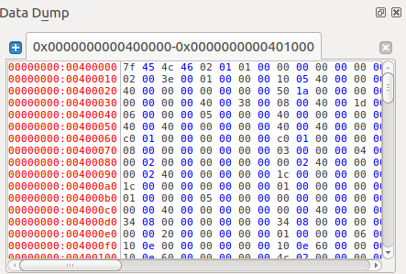

ELF文件中程序头部表的内容：
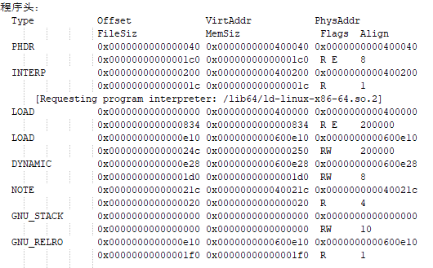
PHDR表示该段具有读/执行权限，表示自身所在的程序头部表在内存中的位置为内存起始位置0x400000偏移0x40字节处、大小为0x1c0字节。

INTERP表示该段具有读权限，位于内存起始位置0x400000偏移0x200字节处，大小为0x1c个字节，记录了程序所用ELF解析器（动态链接器）的位置位于： /lib64/ld-linux-x86-64.so.2

第一个LOAD表示第一个段（代码段）有读权限，可以读取后执行，开始于内存地址0x400000处，总共内存大小是0x834个字节。

第二个LOAD表示第二个段（数据段）有读写权限，开始于内存地址0x600e10地址处，总的内存大小为0x250个字节。

NOTE表示该段位于内存起始位置0x400000偏移0x21c字节处，大小为0x20个字节，该段是以‘\0’结尾的字符串，包含一些附加信息。

GNU_RELRO表示该段在重定位后设置为只读。
DYNAMIC段描述动态链接信息。

5.5 链接的重定位过程分析
hello反汇编文件中包含Disassembly of section .init .plt .plt.got .text .fini，而hello.o反汇编文件只有代码段的汇编呈现。

其中未链接之前值为0的跳转地址已经有了确定的运行时地址，链接库中的函数也已经加入到 了plt中。
以调用exit为例，说明重定位过程中地址变化。执行exit的call指令的时候，PC值为下一条程序的地址：40062f，也可以通过偏移main+0x29获得，call之后的地址为相对地址，*refptr = 0x4004e0 - 0x40062f = 0xfffffeb1，与机器码的小端序的值相同。
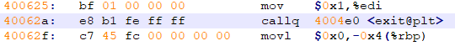
使用绝对地址寻址的位置同理。

5.6 hello的执行流程
函数名 | 功能
ld-2.23.so!_start | 开始加载程序
ld-2.23.so!_dl_start | 开始加载程序
ld-2.23.so!_dl_init | 开始加载程序
libc-2.27.so!__libc_start_main | 开始加载程序
hello!_start | 开始加载程序
hello!_main | main函数
hello!puts@plt | 程序调用的库函数
hello!exit@plt | 程序调用的库函数
hello!printf@plt | 程序调用的库函数
hello!sleep@plt | 程序调用的库函数
hello!getchar@plt | 程序调用的库函数
libc-2.23.so!exit | 程序结束

5.7 Hello的动态链接分析
在调用共享库函数时，编译器没有办法预测这个函数的运行时地址，因为共享模块在运行时可以加载到任意位置。正常的方法是为该引用生成一条重定位记录，然后动态链接器在程序加载的时候再解析它。GNU编译系统使用延迟绑定将过程地址的绑定推迟到第一次调用该过程时。
延迟绑定是通过GOT和PLT实现的。GOT是数据段的一部分，而PLT是代码段的一部分。两表内容分别为：
PLT：PLT是一个数组，其中每个条目是16字节代码。PLT[0]是一个特殊条目，它跳转到动态链接器中。每个被可执行程序调用的库函数都有它自己的PLT条目。每个条目都负责调用一个具体的函数。
GOT：GOT是一个数组，其中每个条目是8字节地址。和PLT联合使用时，GOT[O]和GOT[1]包含动态链接器在解析函数地址时会使用的信息。GOT[2]是动态链接器在1d-linux.so模块中的入口点。其余的每个条目对应于一个被调用的函数，其地址需要在运行时被解析。每个条目都有一个相匹配的PLT条目。
根据hello的ELF格式文件位置得到got的起始位置0x601000.

调用ld-2.23.so!_dl_start之前的.got
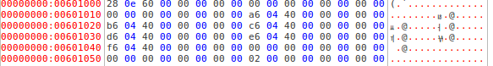

调用ld-2.23.so!_dl_start之后的.got
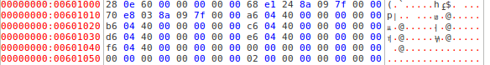

经过hello程序中ld-2.23.so!_dl_start的初始化，.got部分已经改变。

5.8 本章小结
在本章中主要介绍了链接的概念与作用、hello的ELF格式，分析了hello的虚拟地址空间、重定位过程、执行流程、动态链接过程。

第6章 hello进程管理

6.1 进程的概念与作用
进程的经典定义就是一个执行中的程序的实例。系统中的每个程序都运行在某个进程的上下文中。上下文是由程序正确运行所需的状态组成的。这个状态包括存放在内存中的程序的代码和数据，它的栈、通用目的寄存器的内容、程序计数器、环境变量、以及打开文件描述符的集合。

进程给应用程序提供的关键抽象有：
一个独立的逻辑控制流，提供一个假象，程序独占地使用处理器。
一个私有的地址空间，提供一个假象，程序在独占地使用系统内存。

6.2 简述壳Shell-bash的作用与处理流程
shell是内核与用户交互的接口，它接受用户发出的指令，调用相关的程序执行。
shell 的一项主要功能是在交互方式下解释从命令行输入的命令。
处理流程：受到用户的命令行输入，通过paraseline函数解释命令行，在执行的过程中，如果是内置命令就立即执行，如果是执行某一个文件，就fork，execve加载一个新的进程去执行该文件，默认是后台执行。

6.3 Hello的fork进程创建过程
进程的创建过程：父进程通过调用fork函数创建一个新的运行的子进程。新创建的子进程几乎但不完全与父进程相同。子进程得到一份与父进程虚拟地址空间相同的副本，包括代码和数据段、堆、共享库以及用户栈。子进程还获得与父进程任何打开文件描述符相同的副本，这就意味着当父进程调用fork时，子进程可以读写父进程中打开的任何文件。但两者的进程号不同，意味着是两个不同的独立的进程。
fork后调用一次返回两次，在父进程中fork会返回子进程的PID，在子进程中fork会返回0；父进程与子进程是并发运行的独立进程。内核能够以任何方式交替执行他们逻辑控制流中的指令。
hello进程创建过程为：shell通过fork，execve创建hello子进程然后调用waitpid()函数等待hello子进程结束。

6.4 Hello的execve过程
系统为fork子进程之后，子进程调用execve函数加载可执行目标文件hello，execve只有在运行错误时才会返回，否则不返回。加载过程中，带参数列表argv和环境变量列表envp，调用启动代码，启动代码设置栈，并将控制传递给新进程的主函数。

6.5 Hello的进程执行
进程执行中涉及到逻辑控制流、并发流、用户模式和内核模式、上下文切换等概念：
1、逻辑控制流：
在调试器单步执行程序时，会发现一系列的程序计数器（PC）的值，这些值唯一地对应于包含在程序的可执行目标文件中的指令，或是包含在运行时动态链接到程序的共享对象中的指令。这个PC的值的序列叫做逻辑控制流。

2、并发流：
一个逻辑流的执行在时间上与另一个流重叠，称为并发流，这两个流被称为并发地执行。
多个流并发地执行的一般现象被称为并发。一个进程和其他进程轮流运行的概念被称为多任务。
一个进程执行它的控制流的一部分的每一时间段叫做时间片。因此，多任务也叫时间分片。

3、用户模式和内核模式：
处理器通过某个控制寄存器中的一个模式位来提供限制一个应用可以执行的指令以及它可以访问的地址空间范围的功能。该寄存器描述了当前进程享有的特权。当设置了模式位时，进程就运行在内核模式中。一个运行在内核模式的进程可以执行指令集中的任何指令，并且可以访问系统中的任何内存为止；没有设置模式位时，进程就运行在用户模式中。用户模式的进程不允许和执行特权指令、也不允许用户模式中的进程直接引用地址空间中内核区内的代码和数据。

4、上下文切换：
内核为每个进程维持一个上下文，上下文就是内核重新启动的一个被强占的进程所需的状态。由包括通用目的寄存器、浮点寄存器、程序计数器、用户站、状态寄存器、内核栈和各种内核数据结构。
上下文切换的机制：保存当前进程的上下文；恢复某个先前被抢占的进程被保存的上下文；将控制传递给这个新恢复的进程。

5、进程调度及用户态和核心态的转换：
在进程执行的某些时刻，内核可以决定抢占当前进程，并重新开始一个先前被抢占了的进程，这个决策就叫做调度，是由内核中称为调度器的代码处理的。在内和调度了一个新的进程运行后，它就抢占当前进程，并使用上文所述的上下文切换的机制将控制转移到新的进程。内核代表的用户执行系统调用时，可能会发生上下文切换；中断也有可能引发上下文切换。
在切换的第一部分中，内核代表进程A在内核模式下执行指令。然后在某一时刻，它开始代表进程B(仍然是内核模式下)执行指令。在切换之后，内核代表进程B在用户模式下执行指令。随后，进程B在用户模式下运行一会儿，直到磁盘发出一个中断信号，表示数据已经从磁盘传送到了内存。内核判定进程B已经运行了足够长的时间，就执行一个从进程B到进程A的上下文切换，将控制返回给进程A中紧随在系统调用read之后的那条指令。进程A继续运行，直到下一次异常发生，依此类推。

6.6 hello的异常与信号处理
hello执行过程中出现的异常种类可能会有：中断、陷阱、故障、终止。

中断是异步发生的，是来自处理器外部的I/O设备的信号的结果。硬件中断的异常处理程序被称为中断处理程序。

陷阱是有意的异常，是执行一条指令的结果。就像中断处理程序一样，陷阱处理程序将控制返回到下一条指令。陷阱最重要的用途是在用户程序和内核之间提供一个像过程一样的接口，叫做系统调用。

故障由错误情况引起，它可能能够被故障处理程序修正。当故障发生时，处理器将控制转移给故障处理程序。如果处理程序能够修正这个错误情况，它就将控制返回到引起故障的指令，从而重新执行它。否则处理程序返回到内核中的abort例程，abort例程会终止引起故障的应用程序。

终止是不可恢复的致命错误造成的结果，通常是一些硬件错误，比如DRAM或者SRAM位被损坏时发生的奇偶错误。终止处理程序从不将控制返回给应用程序。处理程序将控制返回给一个abort例程，该例程会终止这个应用程序。

信号允许进程和内核中断其他进程。每种信号都对应于某种系统事件。低层的硬件异常是由内核异常处理程序处理的，正常情况下，对用户进程是不可见的。信号提供一种机制，通知用户进程发生了这些异常。例如在hello运行过程中输入Ctrl-Z，Ctrl-C可以挂起、终止程序：
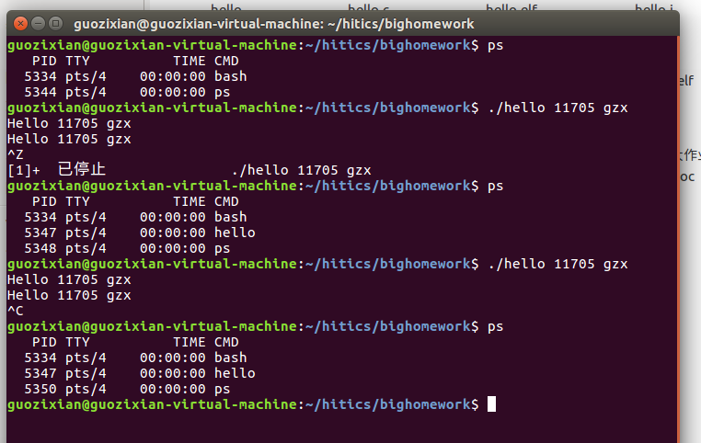

jobs：显式当前暂停的程序
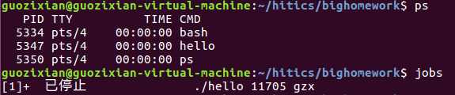

pstree：打印进程树

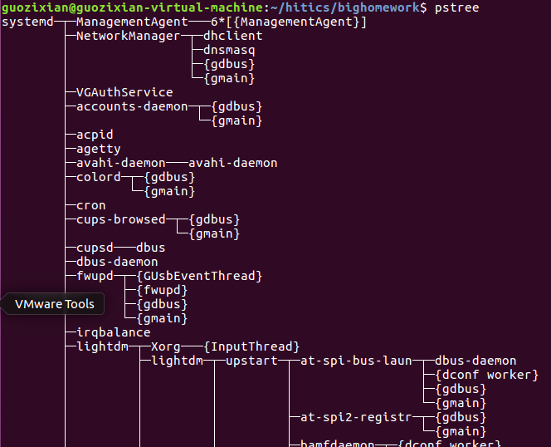

其中可以找到shell中的进程：

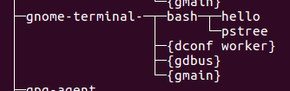

fg将进程放到前台执行，继续打印学号姓名。
使用kill向进程发送信号9，终止进程。

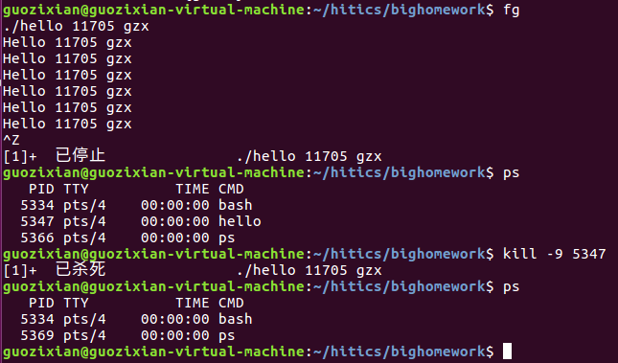

6.7本章小结
本章从进程的角度描述了hello在shell中运行过程中fork和execve创建进程的过程，并针对execve过程中建立的虚拟内存映像以及栈组织结构等作出说明。同时介绍了逻辑控制流中内核的调度及上下文切换等机制，Shell运行的处理流程以及hello执行过程中可能引发的异常和信号处理。

第7章 hello的存储管理

7.1 hello的存储器地址空间
计算机系统的主存被组织成一个由M个连续的字节大小的单元组成的数组。每字节都有一个唯一的物理地址。物理地址是在地址总线上，数据总线可以访问主存的某个特定存储单元的内存地址。
在一个带虚拟内存的系统中，CPU从一个有N个地址的地址空间中生成虚拟地址，这个地址空间成为虚拟地址空间。
地址空间是一个非负整数的有序集合，如果地址空间中的整数是连续的，那么我们说它是一个线性地址空间。线性地址就是线性地址空间中的地址。
逻辑地址：程序代码经过编译后出现在 汇编程序中地址。逻辑地址由选择符和偏移量组成。
逻辑地址转换成虚拟地址，是由段式管理执行的，线性地址转换成物理地址，是由页式管理执行的。
hello执行过程中，调用函数的语句中是逻辑地址，经过段地址转化为虚拟地址，然后通过MMU转化为物理地址，进行访问。

7.2 Intel逻辑地址到线性地址的变换-段式管理
在段式存储管理中，程序的地址空间被划分为若干个段，这样每个进程有一个二维的地址空间。在段式存储管理系统中，则为每个段分配一个连续的分区，而进程中的各个段可以不连续地存放在内存的不同分区中。
linux x86_64下运行时内存映像从低地址到高地址依次为：只读代码段、读/写段、运行时堆、共享库的内存映射区域、用户栈、内核内存。
由逻辑地址得到虚拟地址的过程如下图，16位段寄存器用于存放段选择符：CS（代码段）是指程序代码所在段；SS（栈段）是指栈区所在段；DS（数据段）是指全局静态数据所在段；其他三个段寄存器ES、GS和FS可指向任意数据段。
描述符被送至描述符cache，每次从描述符cache中取32位段基址，与32位段内偏移量相加得到线性地址。
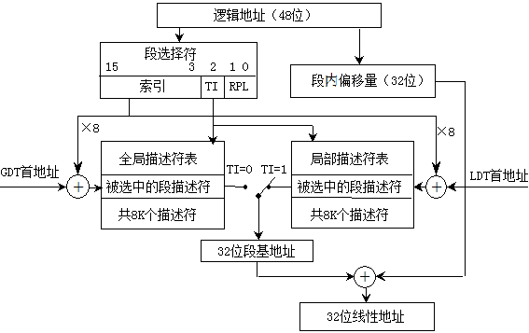

7.3 Hello的线性地址到物理地址的变换-页式管理

虚拟内存概念：虚拟内存是系统对主存的抽象概念，是硬件异常、硬件地址翻译、主存、磁盘文件和内存文件的完美交互。为每个进程提供了一个大的、一致的和私有的地址空间。
虚拟内存被组织为一个由存放在磁盘上的N个连续的字节大小的单元组成的数组。每个字节都有一个唯一的虚拟地址，作为到数组的索引。磁盘上的数据被分割成块，这些块作为磁盘和主存（较高层）之间的传输单元。虚拟页则是虚拟内存被分割为固定大小的块。物理内存被分割为物理页，大小与虚拟页大小相同。
系统为每个进程提供一个页表，将虚拟地址映射到物理地址。通过上一节的方式生成虚拟地址之后，以此为索引来定位页表中PTE，读取内容，判断标记位，如果有效，则说明物理内存中已经缓存了相应的页，如果标记位无效，则说明此页没有缓存到物理内存中。
之后将虚拟页号使用物理页号替代，偏移量相同，就得到了物理地址。
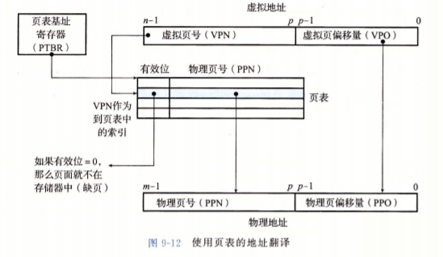

7.4 TLB与四级页表支持下的VA到PA的变换
在Intel Core i7环境下研究VA到PA的地址翻译问题。前提如下：
虚拟地址空间48位，物理地址空间52位，页表大小4KB，4级页表。TLB 4路16组相联。CR3指向第一级页表的起始位置（上下文一部分）。
解析前提条件：由一个页表大小4KB，一个PTE条目8B，共512个条目，使用9位二进制索引，一共4个页表共使用36位二进制索引，所以VPN共36位，因为VA 48位，所以VPO 12位；因为TLB共16组，所以TLBI需4位，因为VPN 36位，所以TLBT 32位。
如图 ，CPU产生虚拟地址VA，VA传送给MMU，MMU使用前36位VPN作为TLBT（前32位）+TLBI（后4位）向TLB中匹配，如果命中，则得到PPN（40bit）与VPO（12bit）组合成PA（52bit）。
如果TLB中没有命中，MMU向页表中查询，CR3确定第一级页表的起始地址，VPN1（9bit）确定在第一级页表中的偏移量，查询出PTE，如果在物理内存中且权限符合，确定第二级页表的起始地址，以此类推，最终在第四级页表中查询到PPN，与VPO组合成PA，并且向TLB中添加条目。
如果查询PTE的时候发现不在物理内存中，则引发缺页故障。如果发现权限不够，则引发段错误。

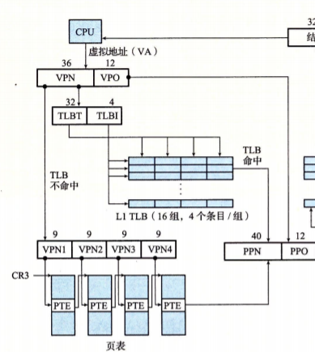

7.5 三级Cache支持下的物理内存访问
针对物理内存访问，主要对各类高速缓存存储器的读写策略做出说明：
当CPU执行一条读内存字w的指令，它向L1高速缓存请求这个字。如果L1高速缓存由w的一个缓存的副本，那么就得到L1的高速缓存命中，高速缓存会很快抽取出w并返回给CPU。否则就是缓存不命中，当L1高速缓存向主存请求包含w的块的一个副本时，CPU必须等待。当被请求的块最终从内存到达时，L1高速缓存将这个快存放在他的一个高速缓存行里，从被缓存的块中抽取字w，然后返回给CPU。总体来看，高速缓存确定一个请求是否命中，然后抽取出被请求的字的过程，分为三步，（1）组选择、（2）行匹配、（3）字抽取。
直接映射高速缓存读策略：
直接映射高速缓存E=1，即每组只有一行。组选择是通过组索引位标识组。高速缓存从w的地址中间抽取出s个组索引位，这些位被解释为一个对应于一个组号的无符号整数，来进行组索引。行匹配中，确定了某个组i，接下来需要确定是否有字w的一个副本存储在组i包含的一个高速缓存行里，因为直接映射高速缓存只有一行，如果有效位为1且标志位相同则缓存命中，根据块偏移位即可查找到对应字的地址并取出；若有效位为1但标志位不同则冲突不命中，有效位为0则为冷不命中，此时都需要从存储器层次结构下一层取出被请求的块，然后将新的块存储在组索引位指示的组中的一个高速缓存行中。
组相联高速缓存读策略：
组相联高速缓存每个组都会保存多余一个的高速缓存行，组选择与直接映射高速缓存的组选择一样，通过组索引位标识组。行匹配时需要找遍组中所有行，找到标记位有效位均相同的一行则缓存命中；如果CPU请求的字不在组的任何一行中，则缓存不命中，选择替换时如果存在空行选择空行，如果不存在空行则通过替换策略替换其中一行。
全相联高速缓存读策略：
全相联高速缓存只包含一个组，其行匹配和字选择与组相联高速缓存中一样，区别主要是规模大小的问题。

写策略：分为两种，直写和写回：
直写是立即将w的高速缓存块写回到紧接着的低一层中。虽然简单，但是只写的缺点是每次写都会引起总线流量。
写回尽可能的推迟更新，只有当替换算法要驱逐这个更新过的块时，才把它写回到紧接着的第一次层中，由于局部性，写回能显著减少总线流量，但增加了复杂性。处理写不命中有两种方法一种为写分配，加载相应的的低一层的块到高速缓存中，然后更新这个高速缓存块。另一种方法为非写分配，避开高速缓存，直接把这个字写到低一层中，直写高速缓存通常是非写分配的，写回高速缓存通常是写分配的。

7.6 hello进程fork时的内存映射
一个对象可以被映射到虚拟内存的一个区域，要么作为共享对象，要么作为私有对象。如果一个进程将一个共享对象映射到它的虚拟地址空间的一个区域内，那么这个进程对这个区域的任何写操作，对于那些也把这个共享对象映射到它们虚拟内存的其他进程而言，也是可见的。而且，这些变化也会反映在磁盘上的原始对象中。
另一方面，对于一个映射到私有对象的区域做的改变，对于其他进程来说是不可见的，并且进程对这个区域所做的任何写操作都不会反映在磁盘上的对象中。一个映射到共享对象的虚拟内存区域叫做共享区域。类似地，也有私有区域。下图为共享对象使用实例：
当fork函数被系统调用时，内核会为hello创建子进程，同时会创建各种数据结构并分配给hello唯一的PID。为了给hello创建虚拟内存，内核创建了当前进程的mm_struct、区域结构和样表的原样副本，并将两个进程中的每个页面都标记为只读，并将两个进程中的每个区域结构都标记为写时复制。

7.7 hello进程execve时的内存映射
execve函数在hello进程中加载并运行hello，主要步骤如下：
删除已存在的用户区域；映射hello私有区域；映射共享区域，设置出程序运行需要的栈空间。然后修改PC将控制传递给新进程的主函数。

7.8 缺页故障与缺页中断处理
当地址翻译硬件从内存中读对应PTE时有效位为0则表明该页未被缓存，触发缺页异常。缺页异常调用内核中的缺页异常处理程序。
缺页处理程序搜索区域结构的链表，把A和每个区域结构中的vm_start和vm_end做比较，如果指令不合法，缺页处理程序就触发一个段错误、终止进程。
缺页处理程序检查试图访问的内存是否合法，如果不合法则触发保护异常终止此进程。
缺页处理程序确认引起异常的是合法的虚拟地址和操作，则选择一个牺牲页，如果牺牲页中内容被修改，内核会将其先复制回磁盘。无论是否被修改，牺牲页的页表条目均会被内核修改。接下来内核从磁盘复制需要的虚拟页到DRAM中，更新对应的页表条目，重新执行导致缺页的指令。

7.9动态存储分配管理
动态内存分配器维护着一个进程的虚拟内存区域，称为堆。分配器将堆视为 一组不同大小的块的集合来维护。每个块就是一个连续的虚拟内存片，要么是已 分配的，要么是空闲的。已分配的块显式地保留为供应用程序使用。空闲块可用来分配。空闲块保持空闲，直到它显式地被应用所分配。一个已分配的块保持已分配状态，直到它被释放，这种释放要么是应用程序显式执行的，要么是内存分配器自身隐式执行的。
分配器有两种基本风格，都要求应用显式地分配块，它们的不同之处在于由哪个实体来负责释放已分配的块。

显式分配器：要求应用显式地释放任何已分配的块。
隐式分配器：要求分配器检测一个已分配块何时不再使用，那么就释放这个块，自动释放未使用的已经分配的块的过程叫做垃圾收集。而自动释放未使用的已分配的块的过程叫做垃圾收集。
隐式空闲链表块结构：
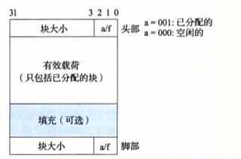
显式空闲链表块结构：
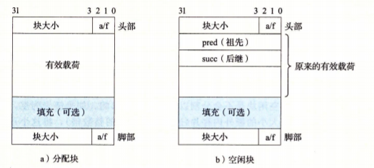
显式空闲链表要求每个块内部至少有存储两个地址的空间，所以一定程度上造成了内部碎片。
显式空闲链表的维护方法还会涉及到分离式链表、首次适配等问题。

7.10本章小结
本章从Linux存储器的地址空间起，阐述了Intel的段式管理和页式管理机制，以及TLB与多级页表支持下的VA到PA的转换，同时对cache支持下的物理内存访问做了说明。针对内存映射及管理，简述了hello的fork和execve内存映射，了解了缺页故障与缺页中断处理程序，对动态分配管理做了系统阐述。

第8章 hello的IO管理

8.1 Linux的IO设备管理方法
一个Linux文件就是一个m字节的序列。所有的I/O设备（例如网络、磁盘和终端）都被模型化为文件，而所有的输入和输出都被当做对相应文件的读和写来执行。这种将设备优雅地映射为文件的方式，允许Linux内核引出一个简单、低级的应用接口，称为Unix I/O。这使得所有输入和输出都能以一种统一且一致的方式来执行：
打开文件。一个应用程序通过要求内核打开相应的文件，来宣告它想要访问一个I/O设备。
Linux Shell创建的每个进程开始时都有三个打开的文件：标准输入、标准输出、标准错误。
改变当前文件的位置。对于每个打开的文件，内核保持着一个文件位置k、初始为0。这个文件位置是从文件开头起始的字节偏移量。应用程序能够通过执行seek操作，显示地设置文件的当前位置为k。
读写文件。一个读操作就是从文件复制n>0个字节到内存，从当前文件位置k开始，然后将k增加到k+n。写操作就是从内存复制n>0个字节到一个文件，从当前文件位置k开始，然后更新k。
关闭文件。当应用完成了对文件的访问之后，它就通知内核关闭这个文件。

8.2 简述Unix IO接口及其函数
open()
函数原型：int open(char * filename, int flags, mode_t mode);
解析：open函数将file那么转换为一个文件描述符并且返回描述符数字。返回的描述符总是在进程中当前没有打开的最小描述符。

close()
函数原型：int close(int fd);

read()
函数原型： ssize_t read(int fd, void * buf, size_t n);
解析：read函数从描述符为fd 的当前文件位置复制最多n个字节到内存位置buf。返回值一1表示一个错误，而返回值0表示EOF。否则，返回值表示的是实际传送的字节数量。

write()
函数原型：ssize_t write(int fd, const void * buf, size_t n);
解析：write函数从内存位置buf复制至多n个字节到描述符fd的当前文件位置。

8.3 printf的实现分析
printf函数是在stdio.h头文件中声明的，具体代码实现如下：
int printf(const char *fmt, ...)
{
int i;
char buf[256];

va_list arg = (va_list)((char*)(&fmt) + 4);
i = vsprintf(buf, fmt, arg);
write(buf, i);

return i;
}
它的参数包括一个字串fmt，和…。…表示参数个数不能确定，也就是格式化标准输出，我们也不能确定到底有几个格式串。

在函数的第6行，arg变量定位到了第二个参数，也就是第一个格式串。和这句有关的具体问题，还是请看参考文献[6]，本节只是简述printf的实现过程。

va_list是一个数据类型，其声明如下：

typedef char *va_list

至于赋值语句右侧的，是一个地址偏移定位，定位到了从fmt开始之后的第一个char*变量，也就是第二个参数了。

接下来是调用vsprintf函数，并把返回值赋给整型变量i。后来又调用write函数从内存位置buf处复制i个字节到标准输出。想必这个i就是printf需要的输出字符总数，那么vsprintf就是对参数解析了。vsprintf函数代码如下：
int vsprintf(char *buf, const char *fmt, va_list args)
{
char* p;
char tmp[256];
va_list p_next_arg = args;

for (p=buf;*fmt;fmt++) { //p初始化为buf，下面即将把fmt解析并把结果存入buf中
/* 寻找格式化字串 */
if (*fmt != '%') {
*p++ = *fmt;
continue;
}

fmt++; //此时，fmt指向的是格式化字串的内容了

switch (*fmt) {
/*这是格式化字串为%x的情况*/
case 'x':
itoa(tmp, *((int*)p_next_arg)); //把fmt对应的那个参数字串转换格式，放到tmp串中
strcpy(p, tmp); //tmp串存到p中，也就是buf中
p_next_arg += 4; //定位到下一个参数
p += strlen(tmp); //buf中的指针也要往下走
break;
/* Case %s */
case 's':
break;
default:
break;
}
}

return (p - buf);
}
这个vsprintf只处理了%x这一种格式化字串的情况。已经给出比较详细的注释了。
write函数的汇编代码是这样给出的：
1. write:
2. mov eax, _NR_write
3. mov ebx, [esp + 4]
4. mov ecx, [esp + 8]
5. int INT_VECTOR_SYS_CALL
第5行，表示要通过系统来调用sys_call这个函数，函数实现为：
1. sys_call:
2. call save
3.
4. push dword [p_proc_ready]
5.
6. sti
7.
8. push ecx
9. push ebx
10. call [sys_call_table + eax * 4]
11. add esp, 4 * 3
12.
13. mov [esi + EAXREG - P_STACKBASE], eax
14.
15. cli
16.
17. ret
在write和sys_call中，ecx寄存器中存放的是要打印元素的个数，ebx寄存器中存放的是要打印的buf字符数组中的第一个元素。这个函数的功能就是不断地打印出字符，直到遇到’\0’。
字符显示驱动子程序：从ASCII到字模库到显示vram（存储每一个点的RGB颜色信息）。
显示芯片按照刷新频率逐行读取vram，并通过信号线向液晶显示器传输每一个点（RGB分量）。
到此，printf要打印的东西，就呈现在标准输出上了。

8.4 getchar的实现分析
getchar的函数声明在stdio.h头文件中，具体代码实现如下
1. int getchar(void)
2. {
3. static char buf[BUFSIZ];
4. static char* bb=buf;
5. static int n=0;
6. if(n==0)
7. {
8. n=read(0,buf,BUFSIZ);
9. bb=buf;
10. }
11. return(--n>=0)?(unsigned char)*bb++:EOF;
12. }
bb是缓冲区的开始，int变量n初始化为0，只有在n为0的情况下，从缓冲区中读BUFSIZ个字节，就是缓冲区中的内容全部读入。这时候，n的值被修改为，成功读入的字节数，正常情况下n就是一个正数值。返回时，如果n大于0，那么就返回缓冲区的第一个字符。否则，就是没有从缓冲区读到字节，返回EOF。
异步异常-键盘中断的处理：键盘中断处理子程序。接受按键扫描码转成ascii码，保存到系统的键盘缓冲区。

8.5本章小结
所有的I/O设备都被模型化为文件，通过文件的读写来实现I/O操作。Unix I/O接口函数可以实现一些I/O操作。printf的实现和vsprintf以及write有关，要先解析格式化字串，再调用I/O函数write写到标准输出上。getchar函数与键盘回车相关，也就是需要异步异常-键盘中断的处理，之后调用I/O函数read，读取标准输入。

结论
hello的生命进程：

1、用户编辑，得到hello.c源文件。
2、编译器套件对hello.c进行编译得到可执行文件。
3、在shell中执行hello，fork一个进程，execve加载hello，把控制权交给hello。
4、hello与许多进程并行执行，通过相应信号，受到到内核用户的调度。
5、hello输出信息时需要调用printf和getchar需要调用Unix I/O中的write和read。
6、hello中的访存操作，需要经历逻辑地址到虚拟地址最后到物理地址的变换。
7、hello结束进程后，bash作为hello的父进程会回收hello进程。

从hello程序在Linux中的整个生命进程中，可以看出hello程序虽然很简单，但是整个实现过程相当复杂，需要整个计算机硬件、操作系统的配合。程序员应当了解程序执行过程中低层硬件、操作系统所做的工作，进而写出适应低层的优秀的程序。

附件
hello.c | 编辑产生的源代码
hello.i | 预处理生成
hello.s | 编译生成
hello.o | 汇编生成
hello_obj.s | hello.s反汇编生成
hello.elf | hello.o的ELF格式
hello_out.elf | hello的ELF格式
hello_out_obj.s | hello反汇编生成
hello | 可执行文件

参考文献
[1] 兰德尔E.布莱恩特 大卫R.奥哈拉伦. 深入理解计算机系统（第3版）.机械工业出版社.

[2] 编译链接中的-可重定位目标文件
https://blog.csdn.net/ky_heart/article/details/51865526

[3] 虚拟地址、逻辑地址、线性地址、物理地址
https://blog.csdn.net/rabbit_in_android/article/details/49976101

[4] printf函数实现的深入剖析
https://www.cnblogs.com/pianist/p/3315801.html

[5] 程序人生 Hello's P2P
https://blog.csdn.net/hahalidaxin/article/details/85144974

[6] 计算机系统大作业 《程序人生-Hello’s P2P》
https://blog.csdn.net/HelloTheWholeWorld/article/details/85339220#1.4%E6%9C%AC%E7%AB%A0%E5%B0%8F%E7%BB%93

